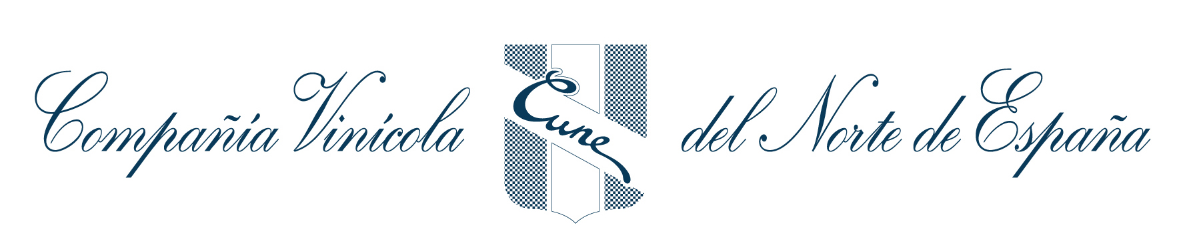

Compañía Vinícola del Norte de España, S.A.

Declaración Intermedia correspondiente al tercer trimestre del ejercicio comprendido entre el 1 de abril de 2008 y 31 de marzo de 2009

31 de diciembre de 2008

Compañía Vinícola del Norte de España, S.A.

Avance de Resultados Correspondientes al periodo
1 de abril 2008 a 31 de diciembre de 2008

I.- Datos básicos
(Importes en miles de euros)

2007/2008 2008/2009 Variación
Importe Neto de la Cifra de Negocios 42.815 40.198 -6,1%
Resultado antes de impuestos 12.395 11.117 -10,3%

Capital suscrito 3.420 3.420 0,0%

Número medio de personas empleadas 154 156 1,3%

II. - Evolución de las actividades en el periodo

En el periodo de referencia la Compañía ha alcanzado una cifra de negocios de 40.198 miles de euros, lo que representa un decremento del 6,1% respecto del mismo periodo del ejercicio anterior. Este descenso está en línea con la caída de ventas del conjunto de la DO Rioja para el año natural 2008.

Los motivos del descenso del consumo tanto en el mercado nacional como en el resto del mundo han sido ampliamente documentados, comentados y debatidos en todos los medios.

El resultado antes de impuestos ha disminuido por encima de la caída de ventas debido principalmente a costes extraordinarios de reestructuraciones de los departamentos comercial y general acometidos por la empresa en este período de abril a diciembre 2008.

III. - Dividendos distribuidos durante el periodo

- Dividendo complementario del ejercicio 2007/2008 con vencimiento 29 de julio de 2008, 0,08 euros por acción y un total de 1.138.376,00 euros.
- Dividendo a cuenta del ejercicio 2008/2009 con vencimiento 31 de octubre de 2008, 0,14 euros por acción y un total de 1.992.158,00 euros.

El total distribuido en el periodo ha sido de 3.130.534 euros, que suponen 0,22 euros por acción y un 91,67% sobre el nominal de cada acción.

IV. – Hechos relevantes del periodo

- El Consejo de Administración en su reunión de 3 de junio de 2008 formuló las Cuentas Anuales y el Informe de Gestión correspondientes al ejercicio de 1 de abril de 2007 al 31 de marzo de 2008 y acordó proponer a la Junta General de Accionistas el reparto de un dividendo a cargo a los resultados del citado ejercicio de 1.138.376,00 euros. Comunicado el 3 de junio de 2008.
- El Consejo de Administración adoptó por unanimidad acordar la convocatoria de la Junta General Ordinaria de Accionistas a celebrar en la sede social el 17 de julio de 2008 en primera convocatoria y al día siguiente, a la misma hora, en segunda. Comunicado el 12 de junio de 2008.
- La Sociedad remite el Informe Anual de Gobierno Corporativo del ejercicio cerrado a 31 de marzo de 2008. Comunicado el 19 de junio de 2008.
- El 17 de julio de 2008 se celebró en primera convocatoria la Junta General Ordinaria de Accionistas de Compañía Vinícola del Norte de España, S.A. En dicha junta se aprobaron por unanimidad todos los acuerdos adoptados en desarrollo del Orden del Día de la Convocatoria, conforme a la propuesta elaborada por el Consejo de Administración, que fue así mismo objeto de comunicación a la Comisión Nacional de Mercado de Valores con fecha 12 de junio de 2008. Comunicado el 21 de julio de 2008.
- El Consejo de Administración de Compañía Vinícola del Norte de España, S.A. acordó distribuir a sus accionistas un dividendo a cuenta con cargo a los resultados del periodo comprendido entre el 1 de abril 2008 y 30 de septiembre de 2008 por un importe total bruto de 1.992.158,00 euros, el dividendo se hizo efectivo el 31 de octubre de 2008. Comunicado el 23 de octubre de 2008.
- El Consejo de Administración en su reunión el día 27 de noviembre de 2008 adoptó por unanimidad los siguientes acuerdos:

  - Designar Presidente del Comité de Auditoria y Cumplimiento a D. Francisco Javier Lozano Vallejo.
  - Designar miembro del Comité de Auditoria y Cumplimiento a Doña María Urrutia Ybarra.

En consecuencia el Comité de Auditoria y Cumplimiento queda compuesto de la siguiente forma:

  - Presidente: D. Francisco Javier Lozano Vallejo.
  - Vocal: Doña María Urrutia Ybarra
  - Vocal-Secretario: D. Álvaro Garteiz Castellanos.

Comunicado el 28 de noviembre de 2008.

